Городской конкурс среди образовательных организаций,
реализующих программы дошкольного образования

«Мой Новосибирск – моя Родина»
Номинация
«Новосибирск – моя малая Родина»
Педагогический проект
Комплексный подход к краеведческому
Воспитанию дошкольников.

Сергеева Светлана Геннадьевна, воспитатель
I квалификационная категория

Новосибирск, 2018

КРАТКАЯ АННОТАЦИЯ ПРОЕКТА
«Любовь к своей Родине – это
не нечто отвлеченное; это- и любовь
к своему городу, к своей местности,
к памятникам её культуры, гордость своей историей».
Д.С. Лихачев
Воспитание любви дошкольников к малой Родине – это первый этап в воспитании патриотизма и первых чувств гражданственности. Что же такое малая Родина? Это, то место, где ты счастлив, где живут твои самые родные и близкие люди, это, прежде всего место, где ты родился. Часто взрослые и дети не знают истории своего города, района, улицы; не часто бывают в театрах, музеях и других учреждениях культуры. В связи с необходимостью глубокого, всестороннего, бережного и целенаправленного ознакомления дошкольника с родным краем был разработан проект «Комплексный подход к краеведческому воспитанию дошкольников». Главная цель краеведения - воспитание нравственного гражданина, любящего и знающего свой край.
Данный проект разработан творческой группой воспитателей и специалистов, призван помочь детям и взрослым приобщиться к истории родного края, города, уважение к его традициям, укреплению связи между дошкольным учреждением и семьями воспитанников.
Участниками проекта стали - дети дошкольного возраста, родители, члены их семей, воспитатели, специалисты дошкольного уровня образования (далее ДУО).
Повышение уровня их сотрудничества, степени вовлеченности в общую деятельность, эффективность взаимодействия является не только основным принципом реализации проекта, но и главным критерием его педагогической результативности.

ОПИСАНИЕ УЧРЕЖДЕНИЯ
Год создания школы - 1946. С 2000 года в школе функционирует дошкольный уровень образования. Школа работает как единая образовательная многоуровневая, многоступенчатая структура, направленная на личностное развитие ребенка, развитие его творческого начала. С 2015 года в дошкольном отделении функционирует 12 групп дошкольного возраста, из них две группы компенсирующей направленности логопедические), одна группа компенсирующей направленности (ЗПР), 9 групп общеразвивающей направленности. Процесс организации образовательной деятельности в дошкольной организации носит комплексный, плановый характер. Разработана основная образовательная программа, представляющая собой модель целостного процесса развития и обучения детей, направленного на физическое, социально-коммуникативное, художественно-эстетическое, познавательное и речевое развитие дошкольников, в соответствии с ФГОС ДО. Образовательная программа охватывает все основные моменты жизнедеятельности детей дошкольного возраста и учитывает основные и дополнительные образовательные нагрузки.
Реализовав успешно Программу развития на период с 2008 по 2013 гг. «Школа как системный образовательный социокультурный комплекс» и Программу развития на период 2013-2018 гг. «Образовательный центр «Школа успеха» как модель интеграции и кооперации ресурсов для формирования опыта творческой деятельности и ценностных ориентиров всех участников образовательных отношений», сохранив преемственность с предыдущими Программами развития ОУ, школа продолжает работу в инновационном режиме, как городская пилотная площадка по теме «Непрерывное духовное, художественно-эстетическое развитие (воспитание) учащихся через визуальное искусство» и городская инновационная площадка по теме "Сетевое взаимодействие как модель интеграции и кооперации ресурсов для формирования опыта творческой деятельности и ценностных ориентиров всех участников образовательных отношений».
Дошкольный уровень образования является участником проекта муниципального казенного учреждения дополнительного профессионального образования города Новосибирска «Городской центр образования и здоровья «Магистр» «Оптимизация здоровьесберегающей деятельности в ДОУ» и принимает участие в проекте «Лонгитюдное исследование качества дошкольного образования», проводимого Государственным автономным образовательным учреждением высшего образования города Москвы «Московский городской педагогический университет».

ПОСТАНОВКА ПРОБЛЕМЫ
Необходимость развития интересов дошкольников в области краеведения связана с социальным запросом общества: чем полнее, глубже, содержательнее будут знания детей о родном крае и его лучших людях, природе, традициях, тем более действенными окажутся они в воспитании любви к нашей большой и малой Родине.
В настоящее время с принятием Федерального государственного образовательного стандарта актуальной становится проблема формирования основ патриотизма у детей дошкольного возраста на основе краеведческого материала.
Изучение ситуации в области краеведения в нашем ДУО проходило с помощью: анкетирования, опроса педагогов и родителей, бесед с детьми. (Приложение №1)
Интерес детей к своему месту жительства вполне понятен и естественен, но сведения, довольно скудны и разрознены. Дети не владели достаточной информацией о родном городе, а, не имея достаточного количества знаний, трудно сформировать уважительное отношение к малой Родине. В связи с этим актуальность данной проблемы очевидна. Освоение этих знаний возможно при целенаправленном, систематичном участии в образовательном процессе педагогов, сотрудников ДУО, родителей воспитанников.
Опрос родителей показал, что интерес к материалам краеведческого содержания низок. Для нашего учреждения данная проблема стоит наиболее остро. В связи с удаленным расположением Западного жилмассива от центра города, и его культурных организаций. Не каждый родитель из нашего ДУО имеет возможность систематически знакомить своего ребенка с достопримечательностями города Новосибирска, и его историей.
Анкетирование позволило получить сведения о том, что родители ожидают от ДУО максимального включения ребенка в образовательный процесс изучения традиций, обычаев и культуры города Новосибирска, родного края.
Анкетирование педагогов показало недостаточную мотивацию педагогических работников к взаимодействию с семьями по вопросу краеведения.
В связи с этими данными и возникла необходимость создать комплексный подход по изучению родного города. Сведения краеведческого характера более близки и понятны детям и вызывают у них познавательный интерес, а в дошкольном возрасте они начинают усваивать ценности того общества, в котором живут. Именно поэтому краеведческая работа должна вестись уже с детского сада - с возраста, когда начинается процесс социализации и становления личности.

ЦЕЛЬ И ЗАДАЧИ ПРОЕКТА
Цель:
разработка комплексного подхода в краеведении для детей дошкольного возраста.
Задачи:
- проанализировать созданные условия по организации Новосибирсковедения в ДУО
-разработать комплекс мероприятий по Новосибисковедению с привлечением всех участников образовательных отношений
- повысить профессиональную компетентность педагогов посредством их участия в образовательной деятельности, направленной на изучение родного края и самообразования
- создать пространственно-развивающую среду по Новосибирсковедению (банк фото и видео материалов о Новосибирске, макеты в группах «Новосибирск – город будущего», макет достопримечательностей города, района, лепбуки, презентации и др.)

ОБОСНОВАНИЕ АКТУАЛЬНОСТИ ПРОЕКТА
Выбор данной темы проекта связан «в первую очередь с тем, что в настоящее время общественное развитие страны требует от педагогов детских садов и школ воспитания самостоятельных, социально активных, творческих личностей, которые адаптированы к условиям современной жизни». (Тихонов А.А., «Развитие краеведческих знаний в детском саду и школе». www.samlib.ru)
О важности данной проблемы говорится в целом ряде документов, в том числе, в Законе Российской Федерации «Об образовании», один из целевых ориентиров которого направлен на защиту национальных культур и региональных культурных традиций.
Актуальность темы определена запросами общества и конкретизирована в Указе Президента РФ № 761 от 1 июня 2012 г. «О Национальной стратегии действий в интересах детей на 2012 - 2017 годы». «Внедрение современных программ гражданско-патриотического воспитания, направленных на формирование российской гражданской идентичности, культуры толерантности, социальной компетентности в сфере этнического и межконфессионального взаимодействия…» – это те меры, которые, по мнению президента, должны быть направлены на развитие, воспитание и социализацию детей.
Государственная программа «Патриотическое воспитание граждан Российской Федерации на 2011—2015 годы» (постановление Правительства РФ от 05.10.2010 № 795 (ред. от 07.10.2013), ориентирована на повышение общественного статуса патриотического воспитания в учреждениях образования всех уровней - от дошкольного до высшего профессионального.

Анализируя ситуацию по данной теме (краеведение), мы столкнулись со следующими проблемами:
- противоречия между формированием нравственно-патриотических качеств у дошкольников и недостаточной педагогической компетентностью родителей по данной теме;
- противоречия между необходимостью формирования патриотических чувств у детей и недостаточностью знаний краеведческого материала;
- изменение в структуре семьи и как следствие не знают историй своей семьи, родословной.

На наш взгляд, данный проект носит универсальный характер. Непосредственная значимость нашего проекта для муниципального образования, заключается в воспитании гражданина России, патриота малой родины, знающего историю, традиции, любящего свой город, и желающего принять активное участие в его развитии. Новосибирца, стремящегося украсить жизнь своего города своим вкладом, даже самым небольшим – изготовление кормушки, уборка территории, улицы на которой ты живешь и другое.

ГОТОВНОСТЬ К РЕАЛИЗАЦИИ ПРОЕКТА
Готовностью к реализации данного проекта мы считаем следующие принципы:
Инновационность – педагоги открыты к изучению инновационных технологий и программ, апробированию и внедрению их в образовательный процесс ДУО.
Открытость – учреждение открыто для общественности, информация о деятельности ДУО представляется на родительских собраниях, размещается на информационных стендах, выставляется на сайте школы, публикуется в местных газетах и журналах.
Сотрудничество – ДУО сотрудничает с образовательными и культурно-досуговыми учреждениями города. Выстраивает свою деятельность с учетом интересов родителей (законных представителей) при активном их участии.
Мобильность – коллектив ДУО готов к своевременному реагированию на изменения в требованиях к дошкольному образованию.
Индивидуализация – мы стремимся создать условия для удовлетворения потребностей всех участников образовательных отношений. Каждый ребенок и взрослый для нас индивидуален.
Профессионализм – педагоги ДУО стремятся к получению высшего профессионального образования, посещают курсы повышения квалификации, активно занимаются самообразованием.
Личностно-ориентрованные - обеспечивают становление личности, обретение им своего образа, неповторимой индивидуальности; обеспечение личной значимости образования для каждого ребенка;
Культурно-ориентированные принципы – обеспечивают принятие ребенком обобщенных, целостных представлений о мире, о месте в нем человека;
Деятельностно - ориентированные принципы – обеспечивают личностно-деятельностный подход к дошкольному образованию;
ЭТАПЫ, СОДЕРЖАНИЕ И МЕТОДЫ РЕАЛИЗАЦИИ ПРОЕКТА
Участники проекта: выполнением проекта будут заниматься участники образовательных отношений.
Для участия в проекте создана творческая группа, в которую вошли специалисты и воспитатели ДУО, в качестве партнёров выступают родители воспитанников и сотрудники культурно-досуговых организаций.
Срок реализации: май 2016 – июнь 2018
Для решения задач по комплексному подходу духовно- нравственного и патриотического воспитания детей дошкольного возраста средствами краеведения нами была выстроена структура, позволяющая охватить всех участников образовательных отношений.
В основу этой структуры вошли информационно - исследовательские проекты по реализации регионального компонента. Также она охватывает мероприятия направленные на знакомство с родным краем, визуальное изучение города, достопримечательностей, через сотрудничество с людьми профессионально занимающихся данной деятельностью. И создание развивающей предметно-пространственной среды (далее РППС), которая будет обеспечивать реализацию образовательного процесса.

Разработка комплексного подхода для детей дошкольного возраста средствами краеведения.

РППС
Мини-музеи
Лепбуки
Макеты
Позновательнодемонстрационный материал
Визуализация:
Экскурсии
Целевые прогулки
Наблюдения
Информационно-исследователские проекты по реализации регионального компонента (Новосибирсковедение)

Сотрудничество с родителями, встречи с известными людьми города, с сотрудниками культурно-досуговых организаций.

(Приложение №2)

- Подготовительный этап
Диагностико-прогностический
Мероприятия | Содержание деятельности | Сроки | Ответственные
Мониторинг  Заседание  Круглый стол | Анализ работы по краеведению.  Анализ затруднений педагогов при проведении образовательной деятельности и мероприятий на краеведческую тематику.  Планирование работы, изучение методических материалов.  Выявление условий для профессионального роста и творческой активности педагогов в рамках реализации задач проектной деятельности по вовлечению родителей в участие по реализации проекта | май 2016г.  август  2016г.  август  2016г | Зам. директора по УВР, Старший воспитатель, педагоги, специалисты
Педсовет | Создание творческой группы и разработка плана работы по Новосибирсковедению.  Выбор комплекса мероприятий для изучения родного города.  Включение в годовой план. (Приложение №3) | Сентябрь  2016г. | Зам. директора по УВР, Старший воспитатель, педагоги, специалисты

II. Основной этап
2016-2017 учебный год
Мероприятия | Содержание деятельности | Сроки |  |  | Ответственные
ДОШКОЛЬНИКИ
Экскурсии  Праздники, развлечения  Информационно-исследовательские проекты  Изготовление макетов и фотоальбомов  Конкурсы-выставки  Конкурс чтецов | Организация для детей цикла походов, бесед (согласно плана)  Организация и проведение совместных мероприятий детей с родителями:  «Семейные Осенины», «День матери», «Россия – Родина моя» (к дню Единства), «День флага», Масленичная неделя, «Кличем, Весну», Парад Победы, Фестиваль многонациональная Сибирь  «Радуга Дружбы»,  «Праздник улицы Забалуева», «День города»  «Кого мы встретим в сибирских лесах»  «Культурное наследие Новосибирска»  «Многонациональная Сибирь»  «Любимый Новосибирск», «Природа нашего края», « Я горожанин»,  «Знакомство с родным районом», «Коренные народы Сибири», «Воды Сибири»  Коллаж «Россия – Родина моя»,  Социально значимые плакаты « Люблю тебя мой край родной»,  результаты продуктивной деятельности (поделки, рисунки о родном крае)  Стихи о Родине, Новосибирске | сентябрь  2016 –  май 2017  по перспективному плану  в течение года  в течение года  в течение года  апрель 2017 |  | Зам. директора по УВР, Старший воспитатель, воспитатели.  Музыкальный руководитель, воспитатели  воспитатели групп  воспитатели групп  творческая группа по художественно-эстетическому развитию  творческая группа по речевому развитию
ПЕДАГОГИ
Открытый просмотр НОД  Семинар  Консультации  Информационно-исследовательские проекты  Мини-музеи  РППС  Родительский клуб | Разработка конспектов с использованием регионального компонента  Изучение методических материалов, планирование работы по краеведению.  Формирование у педагогов знаний по организации краеведческой работы.  Включения родителей в единый воспитательно- образовательный процесс  Создание и оформление «мини музея «Музей в чемодане», в котором представлен познавательный и иллюстративный материал о городе, достопримечательностях, фотоальбомы, детские работы и др.  Поисковая деятельность детей и взрослых. Накапливать фото, видео материалов о Новосибирске, оформить макеты в группах «Новосибирск – город будущего», «Район детского сада», макет достопримечательностей города, района (магазины, дома и др.),  Привлечение родителей к организации экскурсий , к сбору краеведческого и познавательного материала для пополнения экспозиции группового уголка краеведения.  Изучение семьи через анкетирование, беседы.  Наглядная информация в родительских уголках, на стендах, постоянно действующие фотовыставки. |  | в течение года  в течение года  в течение года  в течение года  в течение года | Старший воспитатель, воспитатели.  воспитатели  воспитатели  воспитатели  Воспитатели, специалисты ДУО
РОДИТЕЛИ
Консультации, день открытых дверей, семейная гостиная «В кругу друзей»)  Презентация  детско-взрослых проектов, макетов и фотоальбомов  Участие мероприятиях ДУО, в городских и всероссийских конкурсах | Включения родителей в единый воспитательно- образовательный процесс  Изготовление макетов совместно с детьми- родители |  | в течение года | воспитатели.

2017 – 2018 учебный год
Мероприятия | Содержание деятельности | Сроки |  |  | Ответственные
ДОШКОЛЬНИКИ
Экскурсии  Праздники, развлечения  Информационно-исследовательские проекты  Изготовление макетов и фотоальбомов  Конкурсы-выставки  Конкурс чтецов | Организация для детей цикла походов, бесед (согласно плана)  Организация и проведение совместных мероприятий детей с родителями:  «Осенняя карусель», «День матери», «Россия – Родина моя» «День флага», Масленичная неделя, Парад Победы,  Фестиваль «Аты – баты», праздник улицы Забалуева,  «День города, 125-тие Новосибирска»  «Наш отдых в парках Новосибирска»  «Театры Новосибирска»  «Музеи города»  «Мы за чистый город», «Культурное наследие Новосибирска»,  «Воды Сибири», «Моя улица, мой дом»  Коллаж «Россия – Родина моя»,  Социально значимые плакаты « Люблю тебя мой край родной»,  результаты продуктивной деятельности (поделки, рисунки о родном крае)  стихи о Родине, Новосибирске | Сентябрь  2017 –  Май 2018  по перспективному плану  в течение года  в течение года  в течение года  ноябрь 2017  апрель 2018 |  | Зам. директора по УВР, Старший воспитатель, воспитатели.  Музыкальный руководитель, воспитатели  воспитатели групп  воспитатели групп  творческая группа по художественно-эстетическому развитию  творческая группа по речевому развитию
ПЕДАГОГИ
Открытый просмотр НОД  Семинар  Информационно-исследовательские проекты  Мини-музеи  РППС  Родительский клуб | Разработка конспектов с использованием регионального компонента  Изучение методических материалов, планирование работы по краеведению.  Включения родителей в единый воспитательно- образовательный процесс  Создание и оформление «мини музея «Музей в чемодане» в котором представлен познавательный и иллюстративный материал о городе, достопримечательностях, фотоальбомы, детские работы и др.  Поисковая деятельность детей и взрослых. Накапливать фото и видео материалы о Сибири, Новосибирске, оформить макеты в группах «Новосибирск – город будущего», «Район детского сада», макет достопримечательностей города, района (магазины, дома и др.),  Создание предметно – развивающей среды согласно решаемым задачам.  Пополнение и накопление материала в данной области.  Познавательно-демонстрационный материал по Новосибирсковедению.  Оформление дидактических игр по краеведению  Привлечение родителей к организации экскурсий с детьми,  анкетирование, беседы, изучение продуктов детской деятельности.  Наглядная информация в родительских уголках, на стендах, постоянно действующие фотовыставки. |  | в течение года  в течение года  в течение года  в течение года  в течение года | Старший воспитатель, воспитатели.  воспитатели групп  воспитатели групп  воспитатели групп  Воспитатели, специалисты ДУО
РОДИТЕЛИ
Консультации, день открытых дверей, семейная гостиная «В кругу друзей»  Презентация  детско-взрослых проектов, макетов и фотоальбомов  Участие в городских и всероссийских конкурсах | Включения родителей в единый воспитательно- образовательный процесс  Изготовление макетов совместно с детьми- родители | в течение года |  | воспитатели.

III. Заключительный этап
Мероприятия | Содержание деятельности | Сроки | Ответственные
Круглый стол  Открытый просмотр  Творческий клуб для педагогов и родителей  Конференция по подведению итогов по проекту  Итоговое мероприятие | Комплексный анализ, позволяющий судить о степени выполнения проекта. Оценка уровня сформированной потребности у родителей взаимодействовать с педагогами ДОУ с целью  повышения качества образования детей и использования потенциальных возможностей каждого ребёнка. Анализ недочетов, затруднений педагогов, проведение коррекции (при необходимости)  Взаимопосещение образовательной деятельности и мероприятий - интеграция краеведческих знаний в образовательную деятельность, осуществляемую в процессе организации различных видов детской деятельности: игровую, коммуникативную, трудовую, познавательно-исследовательскую, продуктивную, музыкально-художественную, образовательную деятельность, осуществляемую в ходе режимных моментов, в самостоятельную деятельность детей, в процесс взаимодействия с семьями.  Создание «методической копилки» по общению с родителями в рамках краеведческой деятельности (нормативно-правовые материалы, книги, журналы, анкеты, опросные листы, тесты, конспекты и сценарии организации различных форм, иллюстративный и художественный материал).  Предоставление результатов работы по проектной деятельности  Участие в городских и всероссийских конкурсах.  Обобщение опыта через публикации в электронной газете, на сайте детского сада и др.  Наметить планы на будущее  Праздник, посвященный 125-летию города Новосибирска» | апрель-май 2018г.  в течение года  май 2018г  июнь 2018г | Зам. директора по УВР, Старший воспитатель, воспитатели, творческая группа; специалисты  воспитатели  Зам. директора по УВР, Старший воспитатель, воспитатели.  творческая группа; специалисты  Все сотрудники ДУО

ПРОГНОЗИРУЕМЫЕ КОНЕЧНЫЕ РЕЗУЛЬТАТЫ
По итогам реализации проекта мы рассчитываем получить следующие результаты:
1. Удовлетворение потребности ребёнка в полноценном развитии как личности, приобщение к ценностям через расширение представлений о городе, крае, в котором он живёт, воспитанию чувства гордости за людей, которые живут и трудятся в родном Новосибирске, любви к родному краю.
2. Повышение эффективности педагогической работы в ДУО за счёт роста профессионального мастерства педагогов, обновления форм и методов работы с детьми, компетентности при использовании краеведческого материала. Транслирование передового опыта на уровне района, города, области, а так же на сайте школы, в местных газетах и журналах.
3. Реализация данного проекта способствует включению родителей в воспитательно-образовательный процесс детского сада (привлечение родителей к проведению экскурсий, встреч с интересными людьми, обогащению развивающей предметно-пространственной среды).
4. Повышение активной гражданской позиции семей дошкольников, увеличение количества активных участников общественной жизни детского сада, района, города.
5. Разработка и реализация перспективного планирования по краеведческой работе в рамках регионального компонента, методического и дидактического сопровождения.
Таким образом, реализовав поставленные задачи, проект можно будет считать завершенным к концу июня 2018 года, его материал можно использовать в дальнейшей работе по данной теме.
Работа по выбранному направлению будет продолжаться т.к. данный проект способствует формированию не только познавательного интереса, но и имеет социальное значение. Следовательно, данная тема актуальна не только для нашего детского сада, но и для общества в целом. Успешность развития дошкольников при знакомстве с родным городом возможна только при условии активного взаимодействия с родителями воспитанников, которые стали активными участниками нашего проекта.

ПРАКТИЧЕСКАЯ ЗНАЧИМОСТЬ РЕЗУЛЬТАТОВ
Практическая значимость представленного опыта работы состоит в возможности применения его в повседневной практике любого дошкольного образовательного учреждения, возможности использования в рамках любой образовательной программы.
Представленный опыт по применению в краеведческой работе современных подходов к организации различных видов детской деятельности, широкое использование методов развития познавательной активности позволит повысить интерес ребенка к знаниям краеведческого содержания, позволит увлечь в игру, а это уже является успешным результатом.
Реализация проекта открывает для педагога новое направление в области краеведения, раскрывает новый положительный опыт по данной теме.
Работа над реализацией проекта позволит раздвинуть рамки традиционных контактов с родителями, которые могут внести свой вклад в образовательную деятельность и разнообразить ее с помощью материалов по краеведению.
Наиболее трудоемким в реализации проекта мы считаем организацию в группе увлекательной, богатой материалами краеведческого характера развивающей предметно-пространственной среды ДУО, а также привлечения к этой работе родителей воспитанников.

КРИТЕРИИ И ПОКАЗАТЕЛИ ЭФФЕКТИВНОСТИ РЕАЛИЗАЦИИ ПРОЕКТА
Критериями, позволяющими оценить ход реализации проекта, будут являться:

-достижение детьми высокого уровня развития познавательных способностей;

-повышение профессиональной компетентности педагогов;

-использование методик по определению познавательных способностей, определение уровня профессиональной компетентности педагогов;

В результате реализации проекта в дошкольном учреждении будет создана эффективная система работы по:

- приобщению детей к культурно-историческому наследию родного края;

-будут реализованы мероприятия по ознакомлению дошкольников с историческим, культурным, географическим, природно-экологическим своеобразием родного края;

- будет создана комфортная обстановка при совместном решении поставленных исследовательских и творческих задач в союзе «ребенок-взрослый»;

- повысится компетентность педагогов в вопросах краеведения и организации мероприятий по патриотическому воспитанию в работе с дошкольниками и их семьями;

- у детей будет сформировано представление целостной картины мира, путем подачи представлений о связи времен, поколений и культур; пополнится словарный запас воспитанников, будет развиваться связная речь;

Данные мероприятия будут способствовать эффективному и системному усвоению детьми знаний о своей Родине, городе Новосибирске, помогут заложить основы патриотического и духовно-нравственного воспитания. Приемы и методы, используемые педагогами в работе, позволят моделировать развивающую среду, начиная с освоения ближайшего пространства: дома, переулка, улицы, района, города. Повысится компетентность взрослых (педагогов, родителей), познавательный интерес и исследовательская активность детей. Большинство родителей признают значимость и актуальность воспитания «маленького гражданина» своей Родины и станут активными участниками мероприятий в ДУО. Кроме того, при таком подходе удаётся повысить информированность не только детей, но и родителей, что придаёт проекту социально- значимую направленность.

РЕСУРСЫ (БЮДЖЕТ ПРОЕКТА)
Статья расходов | Источник финансирования | Сумма, руб
- Методическая литература |  | 5000
- ИКТ – обеспечение | Бюджет | Не требует финансирования
- Организация семинаров, круглых столов для педагогов и родителей |  | Не требует финансирования
- Выездные экскурсии | Использование дополнительного финансирования | 28 000
- Расходы на обобщение и распространение результатов реализации проекта | Бюджет | 5000
- Расходные материалы и инструменты: книги, картотека, спортивный инвентарь, атрибуты театрализованной деятельности, костюмы, канцтовары. | Бюджет | 10000
Всего |  | 48 000

ФУНКЦИОНАЛ УЧАСТИКОВ ПРОЕКТА
№ | Участник реализации проекта | Функции
1. | Давыдова Анна Сергеевна, музыкальный руководитель, высшая категория;  Сергеева Светлана Геннадьевна, воспитатель, I категория | - создание условий для реализации проекта,  - координация деятельности участников проекта,  - оценивание результатов краеведческой деятельности проводимой в рамках
2. | Воспитатели старших и подготовительных групп:  Ахметова Закира Рахимчановна, высшая кат.;  Шулика Анна Сергеевна, I кат.;  Романова Олеся Владимировна, I кат.;  Мухачёва Елена Владимировна; б/к  Неминущева Любовь Васильевна; б/к  Коломеец Татьяна Анатольевна; б/к  Югова Лидия Александровна, I кат.;  Половинкина Наталья Сергеевна, I кат.;  Монголина Марина Валерьевна, I кат.;  Сташевская Алёна Геннадьевна, I кат; | - реализация проекта через внутреннее и внешнее сетевое взаимодействие.
3. | Творческие группы по реализации пяти образовательных областей  (Приложение №4) | - организация конкурсов, выставок, мероприятий посвященных городу
4. | Родители воспитанников подготовительных групп | - участие в общественной жизни ДУО  - выполнение рекомендаций педагогов
5. | Дети старшего и подготовительного дошкольного возраста, | участие в НОД и в мероприятиях, проводимых в рамках проекта

ПЕРЕЧЕНЬ ИСТОЧНИКОВ.
- Приказ Минобрнауки России от 17. 10.2013 N 1155 г. «Об утверждении федерального государственного образовательного стандарта дошкольного образования».
- Письмо Минобрнауки России от 28.02.2014 № 08-249 «Комментарии к ФГОС дошкольного образования».
- Приказ ГУО мэрии г. Новосибирска от 26.03.2014 г. № 257-од "О введении ФГОС ДО в муниципальных образовательных учреждениях города Новосибирска, реализующих программу дошкольного образования".
- Основная образовательная программа дошкольной уровня образования муниципального бюджетного образовательного учреждения города Новосибирска «Средняя образовательная школа № 90 с углубленным изучением предметов художественно – эстетического цикла».
- Агавелян М.Г., Данилова Е.Ю. «Взаимодействие педагогов ДОУ с семьями воспитанников».
- Алексеева, Л.Н. Стихи о растениях сост. Л.Н.Алексеева. – СПб: Тритон, 1997.
- Алешина Н.В., Смирнова Т.В. Дошкольникам о Москве и родной стране Ознакомление дошкольников с окружающим и социальной действительностью – изд. М.: «Скрипторий 2003», 2011.
- Бродовская, З.В. В стране экологических загадок / З.В. Бродовская. – Новосибирск, 2003.
- Зеленова Н.Г, Осипова Л.Е. «Мы живем в России» изд. М.: «Скрипторий 2003», 2012
- Глебова С.В. « Детский сад - семья». М., 2007.
- Картушина М. Ю. Русские народные праздники в детском саду – изд. « Скрипторий»,2007.
- Князева О.Л. Как жили люди на Руси. С. Детство-пресс, 1998
- Комратова Н.Г. Грибова Л.Ф. Социально-нравственное воспитание детей 5-7 лет. М., Сфера, 2006
- Кондрыкинская, Л. А. С чего начинается Родина (опыт работы по патриотическому воспитанию в ДОУ) / Ред. Л. А. Кондрыкинская.- М.: ТЦ Сфера, 2005.- 192 с.
- Круглов, Ю.Г. Русские народные загадки, пословицы, поговорки [Текст] / сост. Ю.Г.Круглов. М.: Просвещение, 1990.
- Миронова, Л. П. Люби и знай родной свой край / Л. П. Миронова // Воспитатель ДОУ.- 2008.- №1.- C. 17-23.
- Мой родной дом. Программа нравственно-патриотического воспитания дошкольников. Сост. Н.А. Арапова-Пискарева. – М., 2005
- Панкеев И. Обычаи и традиции русского народа. М.БЕТТА СЕРВИС, 1998
- Ривина В. Герб и флаг России. М., 2004
- Рубцова Н.И. Использование национально-регионального компонента в образовательной работе с детьми.// Мир детства №4, 2001, с. 39.
- Рыбалова И.Ознакомление с родным городом как средство патриотического воспитания // Д.в. №6, 2003, с. 45.
- Шорыгина Т.А. «Наша Родина – Россия» М.: ТЦ Сфера, 2013.
- Балацкий Н.Н, Мугако А.Л. Видео о Краеведении. Департамент природных ресурсов о охраны окружающей среды НСО, 2006

Приложение 1

Анкета-опросник для выявления знаний педагогов о традиционной народной культуре
Уважаемые коллеги!
Пожалуйста, ответьте на вопросы данной анкеты. Полученная информация поможет нам совместными усилиями выстроить работу по Краеведению.

1. Знаете ли Вы народный календарь?
2. Какие национальные блюда Вы готовите в семье?
3. Знаете ли Вы обряды? Принимаете в них участие?
4. Знаете ли Вы свою родословную?
5. Рассказываете ли о ней своим детям?
6. Какие традиции соблюдаются в Вашей семье?
7. Любите ли Вы петь народные песни в праздники?
8. Знаете ли Вы историю села и района?
9. Значение традиций в Вашей жизни?
10. Следует ли обращаться к прошлому?
11. Необходимо ли прививать детям семейные и народные традиции?
12. Что нового вы уже взяли себе на вооружение?
13. Что у Вас вызывает наибольшее затруднение в работе с детьми?
14. Что на данный момент необходимо (или чего не хватает) лично Вам для реализации регионального компонента в Вашей работе?

Анкета
Уважаемые коллеги!
Пожалуйста, ответьте на вопросы данной анкеты. Полученная информация поможет нам совместными усилиями выстроить работу по ознакомлению детей с малой Родиной.
1.Фамилия, имя, отчество воспитателя, стаж работы. ____________________________________________________________________________________________________________________________________
2.Наименование группы в которой Вы работаете.__________________________________________________________
3.Какие региональные программы, методики используете в своей работе по ознакомлению детей с малой Родиной?____________________________________________________________________________________________________________________________
4.Ответы, на какие вопросы вы хотели бы услышать по краеведению?__________________________________________________________________________________________________________________________________________________________________________________________
5.Работали ли Вы по данной теме, чем вы можете поделиться с коллегами?
______________________________________________________________________________________________________________________________________________________________________________________________________
6.Готовы ли вы к внедрению программ, методик в соответствии с ФГТ с учетом регионального компонента по ознакомлению детей с малой Родиной?
____________________________________________________________________________________________________________________________________
7. Какие формы работы с дошкольниками вы используете (знаете) по ознакомлению детей с малой Родиной?
____________________________________________________________________________________________________________________________________
8.Какие формы работы с семьей вы используете по краеведению?
____________________________________________________________________________________________________________________________________
9.Для чего на ваш взгляд нужна эта творческая группа?
____________________________________________________________________________________________________________________________________

АНКЕТА ДЛЯ РОДИТЕЛЕЙ
«Краеведческое воспитание в семье и ДУО»
Уважаемые родители! Предлагаем вам ответить на следующие вопросы:
1. Какой смысл вы вкладываете в понятие «краеведческое воспитание»? Считаете ли вы необходимым и возможным начинать краеведческое воспитание с дошкольного детства? Почему?___________________________________________________________
2. Достаточно ли хорошо вы знаете культурно-историческое наследие города, чтобы обеспечить вхождение ребёнка в региональную культуру? __________________________________________________________________
3. Какими способами вы повышаете уровень компетенции ребенка в вопросах культуры и истории родного города, края? __________________________________________________________________
4. Считаете ли вы необходимым приобщать ребенка дошкольного возраста к культуре родного края? Какие пути в решении этой проблемы вы могли бы предложить? ________________________________________________________
5. Как вы думаете, с какого возраста необходимо развивать у детей интерес к природному и культурному наследию родного города, края? __________________________________________________________________
6. Знаете ли вы, что и как рассказывать ребенку о родном городе? __________________________________________________________________
7. Какую литературу, на ваш взгляд, можно использовать при ознакомлении детей с родным городом и его историей? Назовите известные источники. __________________________________________________________________
8. Как вы думаете, что могут и должны сделать родители по краеведческому воспитанию ребенка? __________________________________________________________________ 9.Достаточно ли внимания уделяется патриотическому воспитанию детей в семье? __________________________________________________________________

АНКЕТА ДЛЯ РОДИТЕЛЕЙ
1. Считаете ли вы необходимым знакомить детей с природой нашего города, края? ___________________________________________________
2. На ваш взгляд, обладаете ли вы достаточной информацией о природе родного края, чтобы ответить на возникшие у ребенка вопросы? __________________________________________________________________
3. Какие места нашего города и района вы можете предложить как маршрут семейного похода выходного дня?_________________________ ____________________________________________________________________________________________________________________________________
4. Как часто вы вместе с ребенком совершаете выезды на природу, устраиваете совместные праздники?____________________________________________________________________________________________________________________________________________________________________________________________
5. Назовите места, которые ваша семья выбрала для выездов на природу._______________________________________________________________________________________________________________________________________________________________________________________________
6. Нужна ли вам помощь специалистов в организации совместного отдыха с ребенком, получении информации о природе района, города, области, в чем – то ещё? __________________________________________________________________
7. Хотели бы вы принять участие в туристических походах совместно с воспитанниками и педагогами ДУО? ______________________________________
Спасибо за сотрудничество.

Приложение 2
Визуализация Взаимодействие с краеведческим музеем

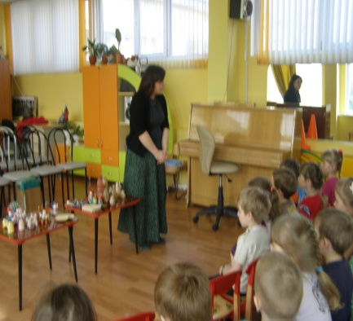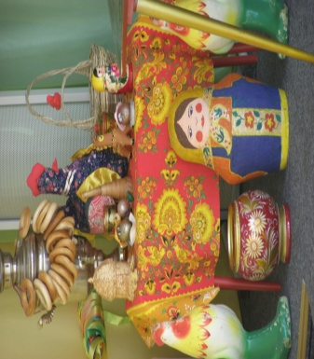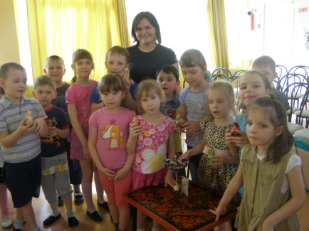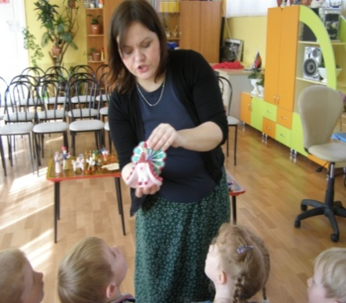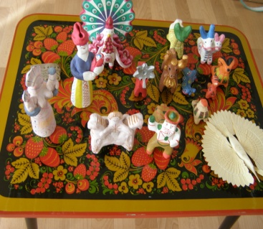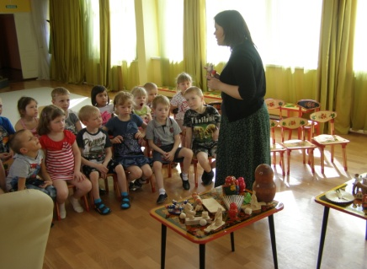

Творческие встречи
в библиотеке им. А. Ахматовой
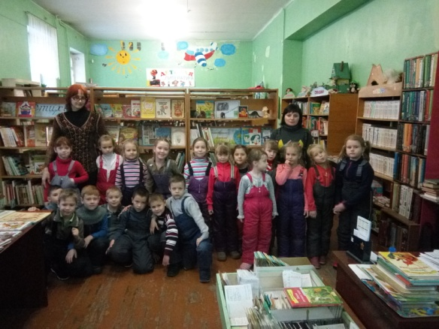
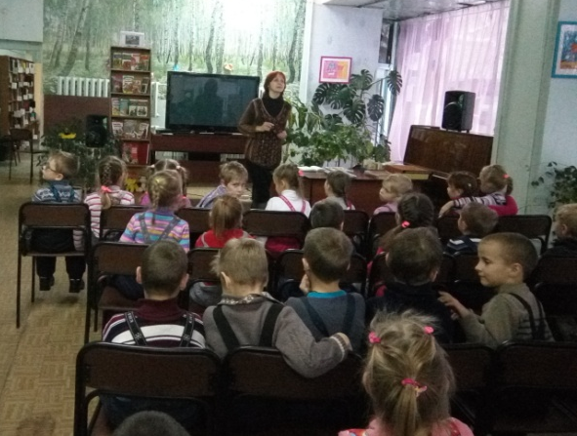

Встречи с новосибирской писательницей
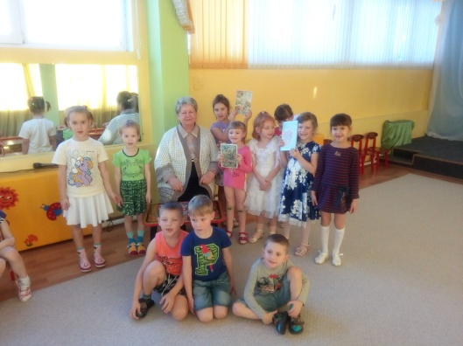
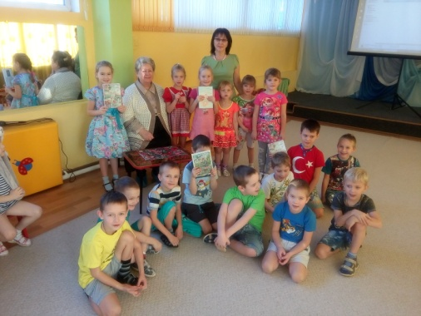
Еленой Николаевной Зиноватной

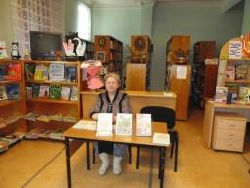

В дошкольном отделении прошли встречи детей с детской писательницей Еленой Николаевной Зиноватной. Дети познакомились с ее новой книгой «Венерин башмачок» и прочли стихотворения из книг писательницы «Хитрое пугало», «Варенье из ранеток».
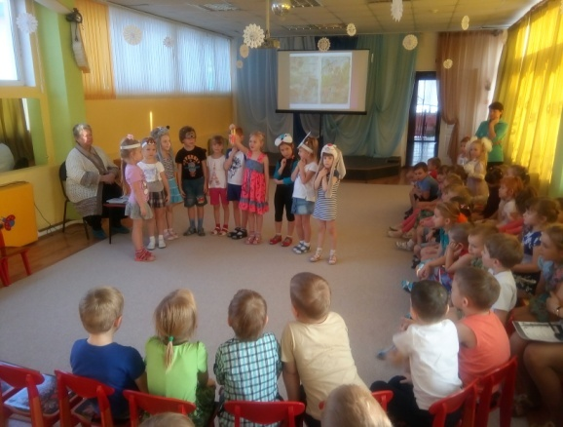
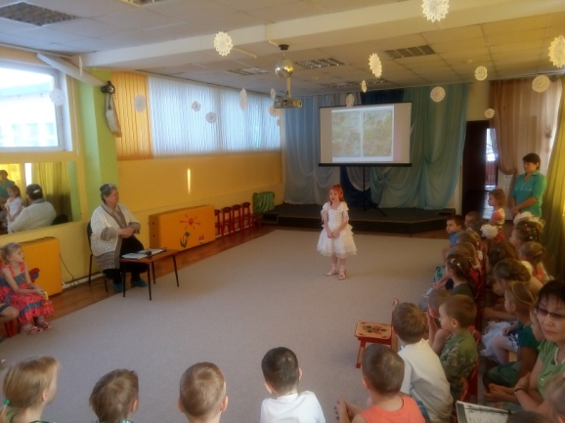

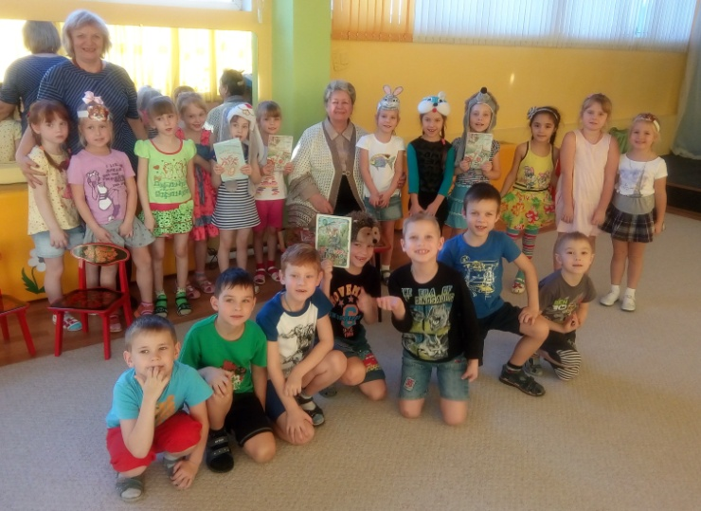

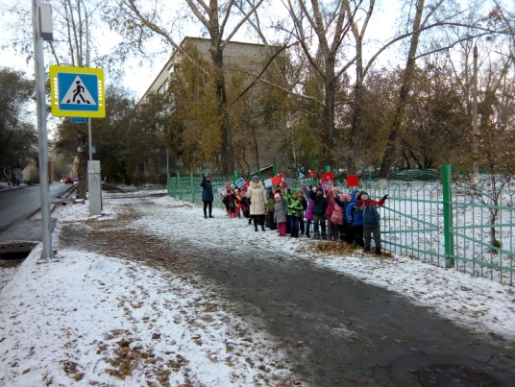
Улицы нашего города
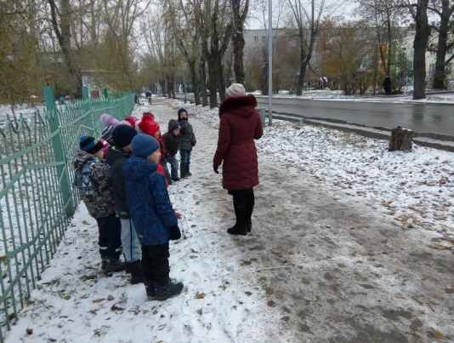
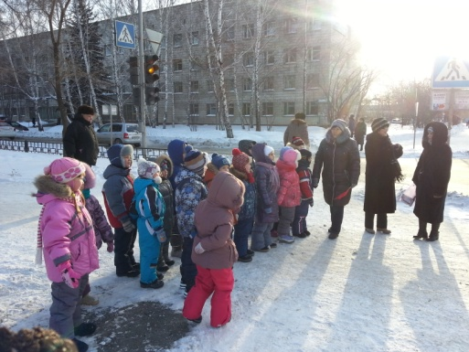
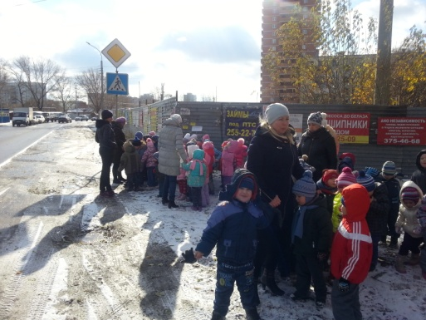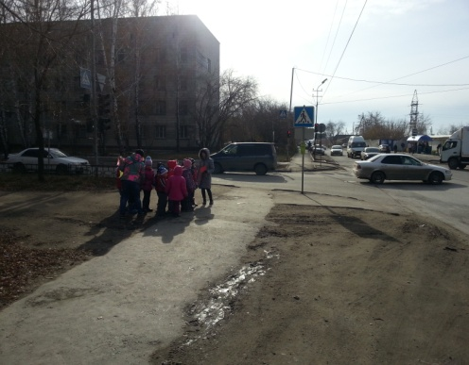
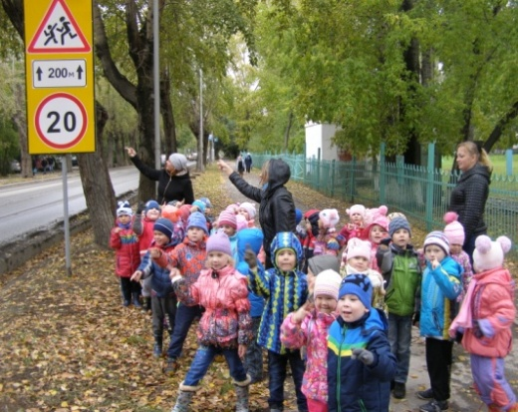
Участие ДУО в празднике «День улицы Забалуева»
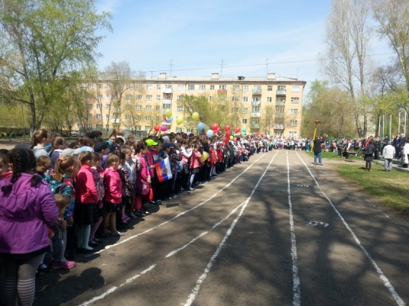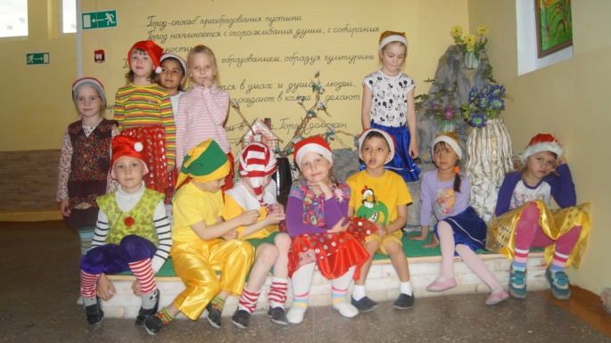

Экскурсия в Троицкий сквер
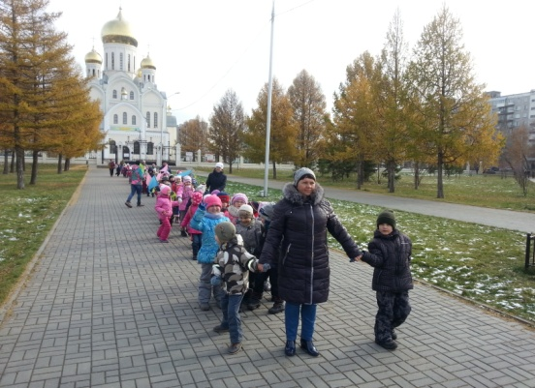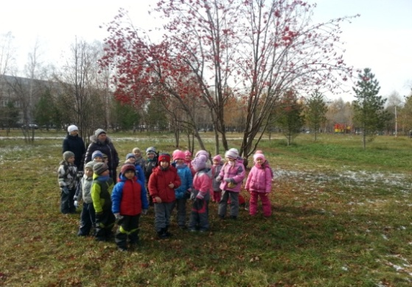
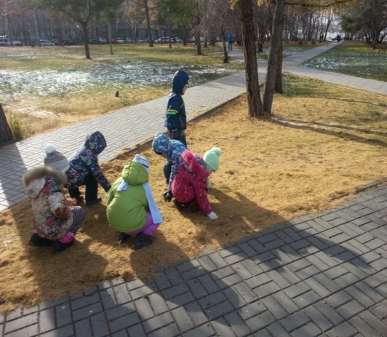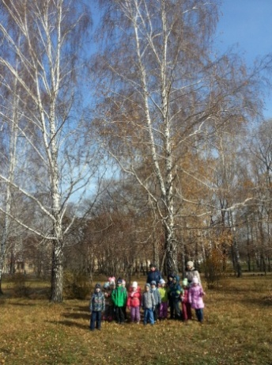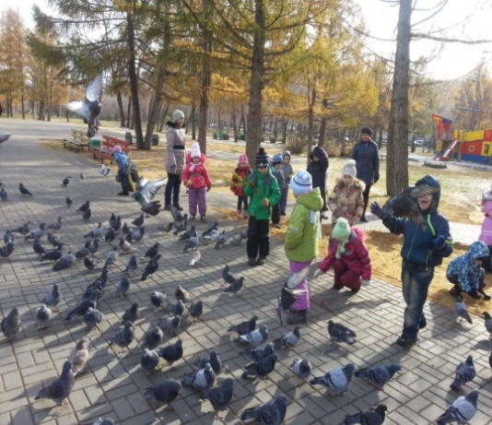

Экскурсия к Монументу Славы
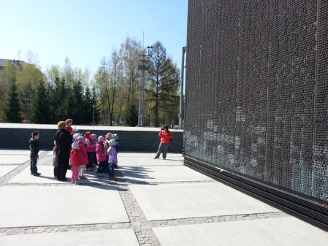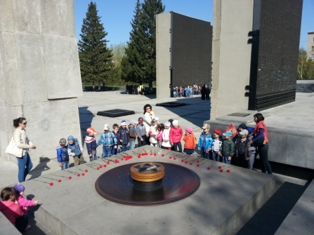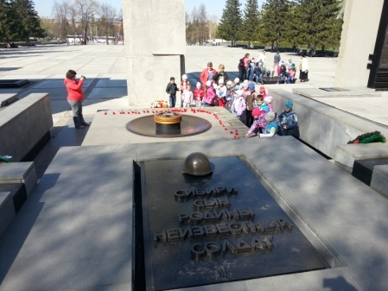
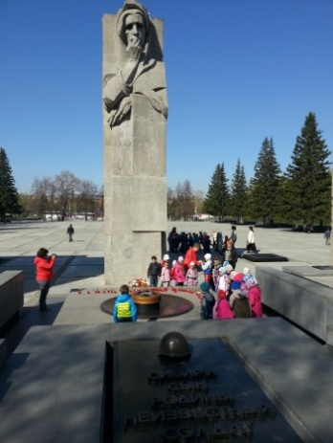

Информационно – исследовательские проекты
«Кого мы встретим в сибирских лесах»
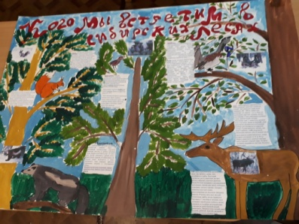

«Культурное наследие Новосибирска»
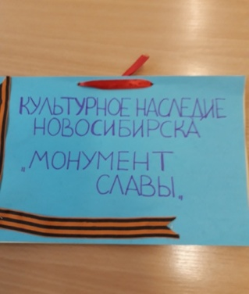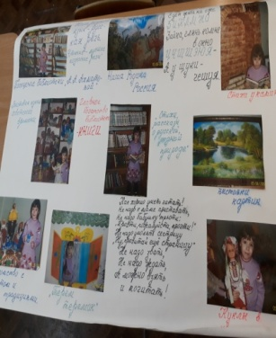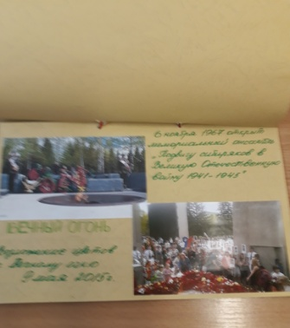
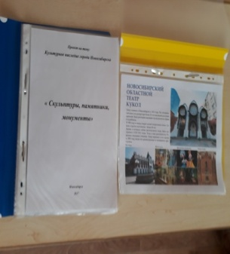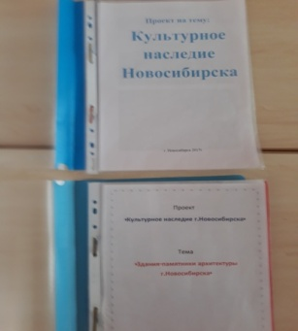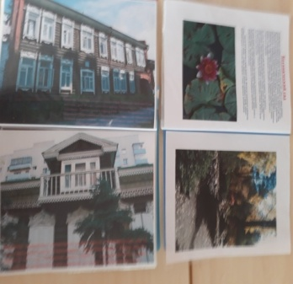

Многонациональная Сибирь
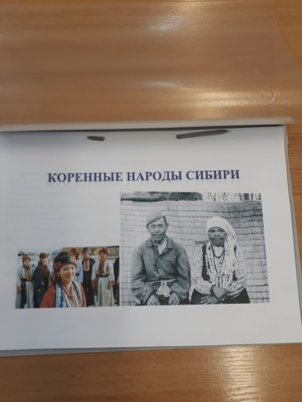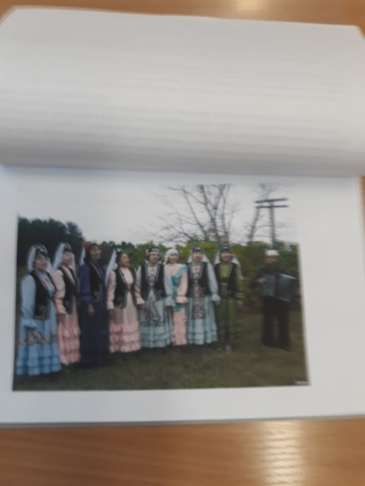

Наш отдых в парках Новосибирска
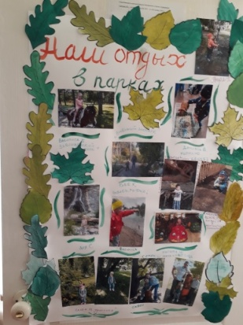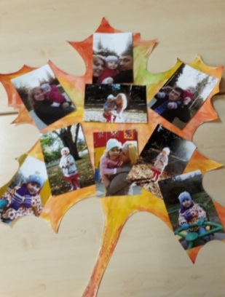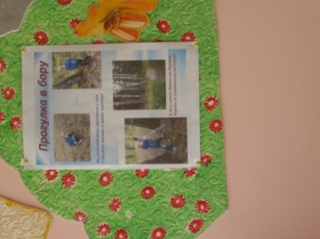
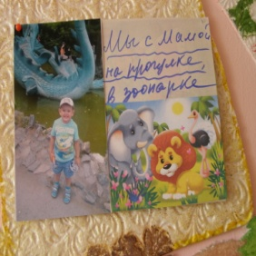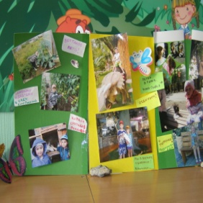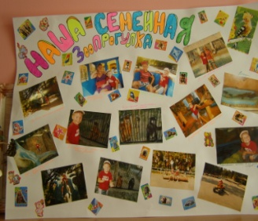
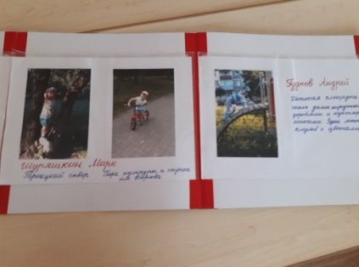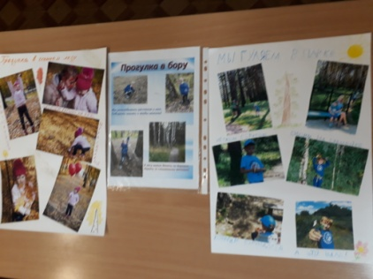

Русские матрёшки
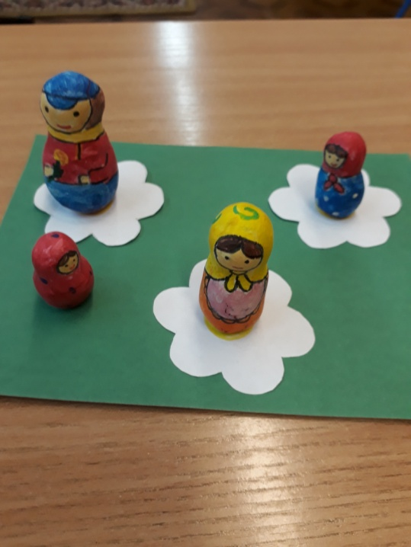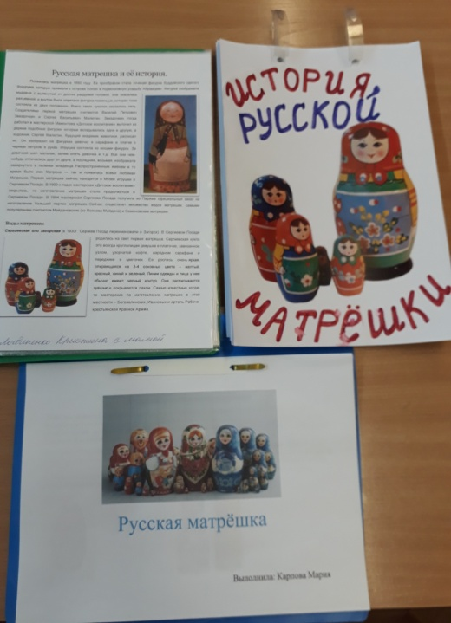
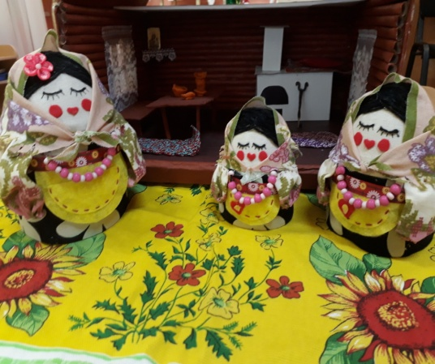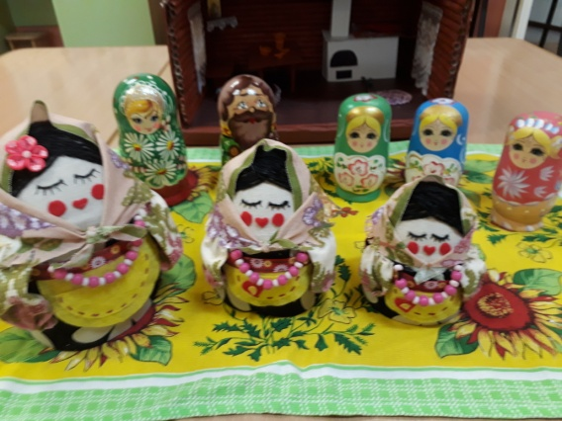

Наши праздники
Масленичная неделя

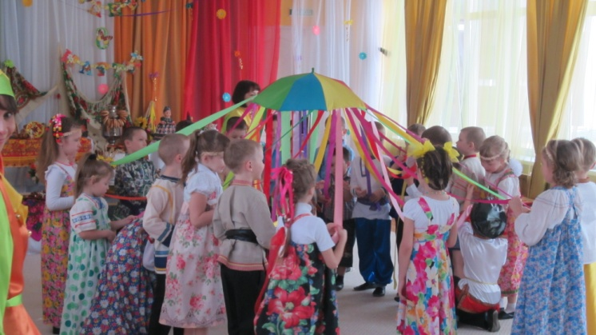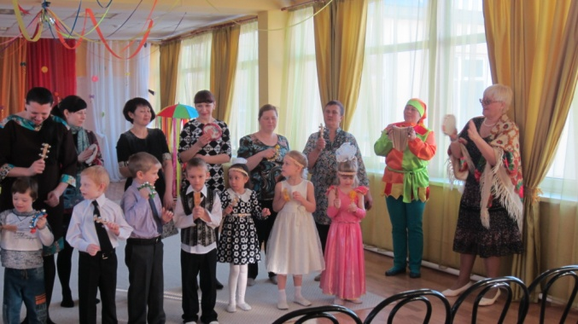

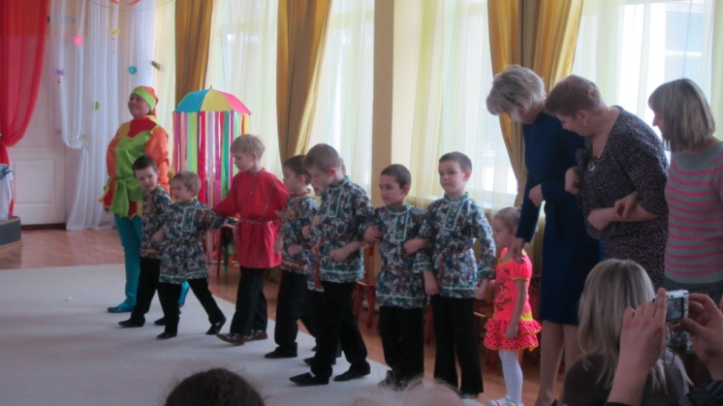
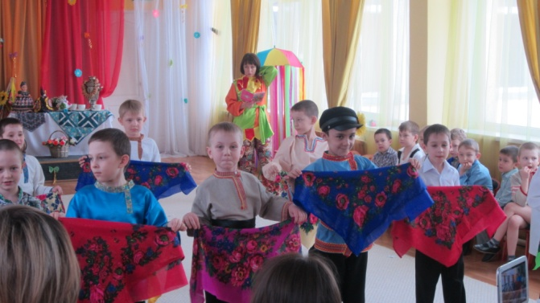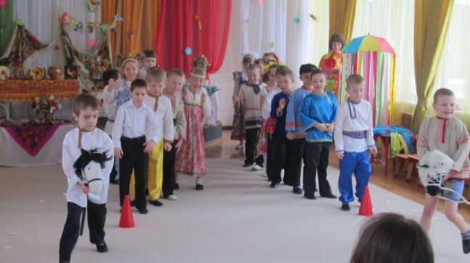

ДЕНЬ ГОРОДА НОВОСИБИРСКА

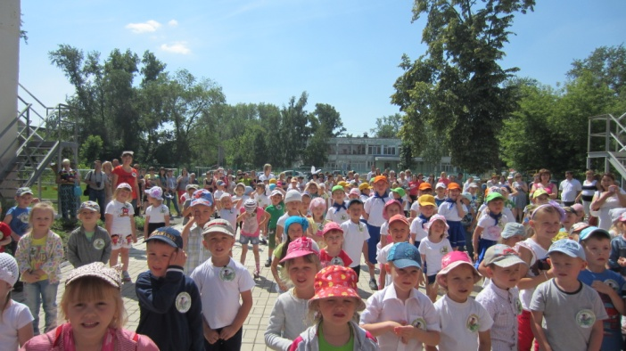
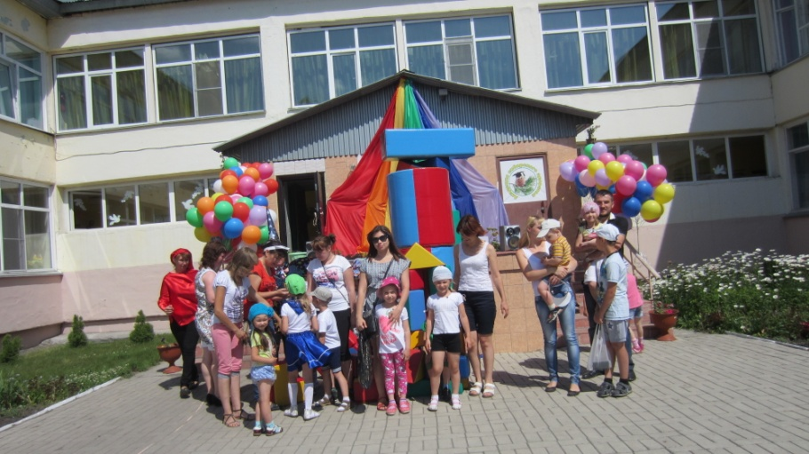
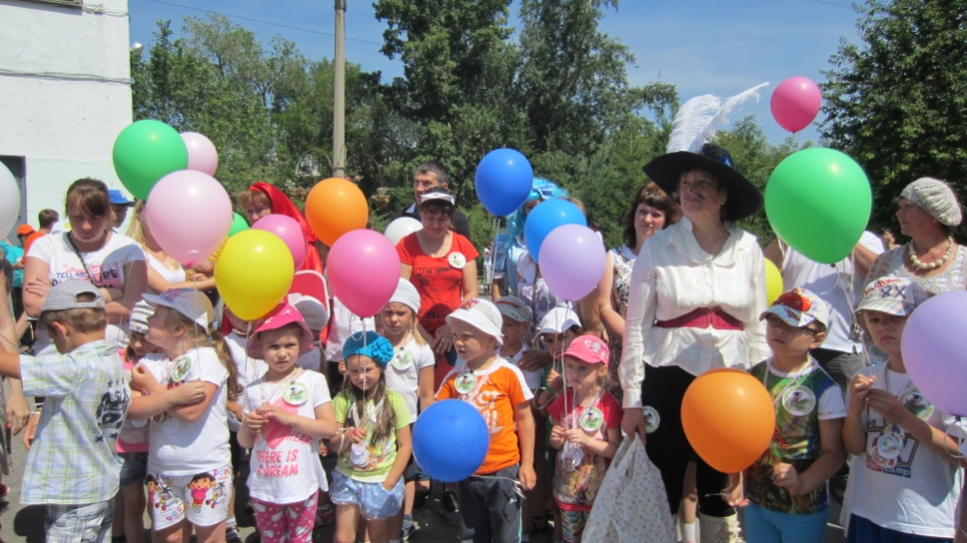

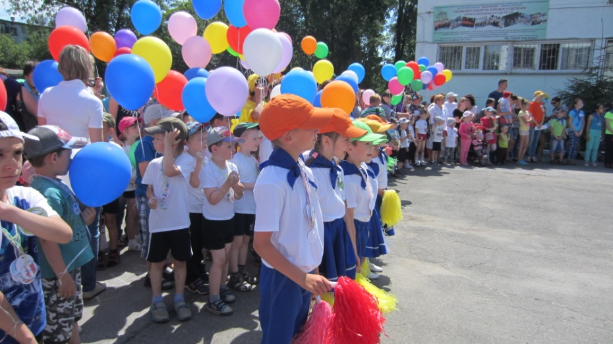

ДЕНЬ ПОБЕДЫ
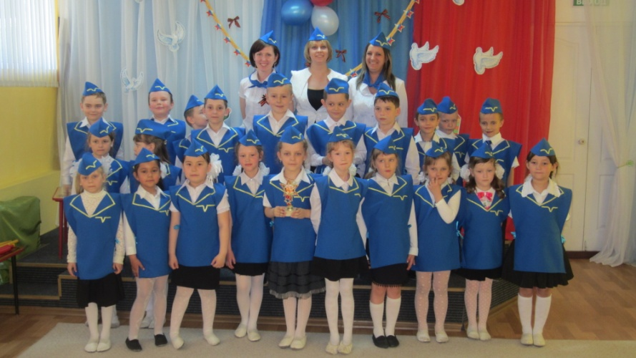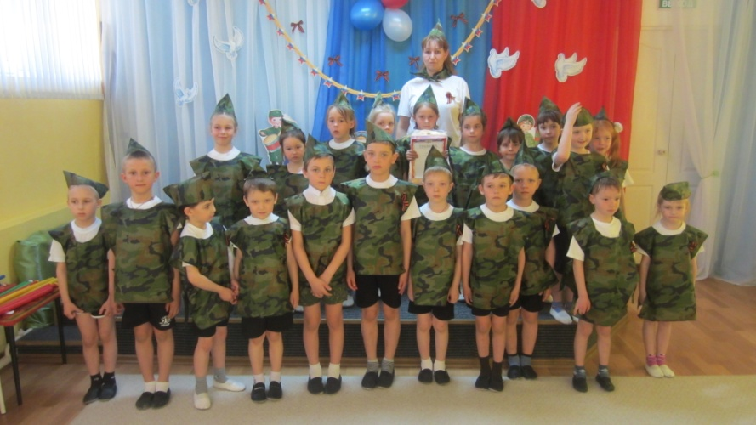

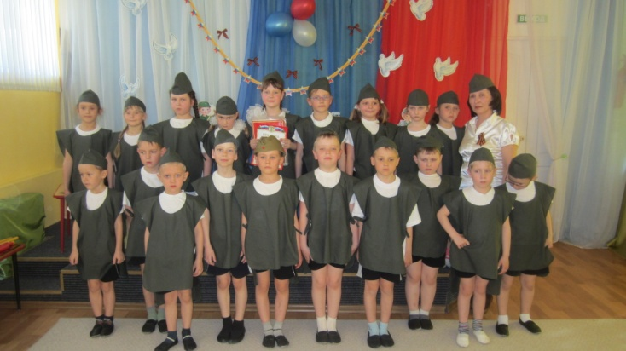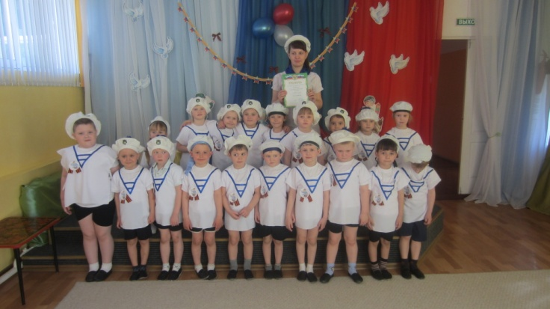
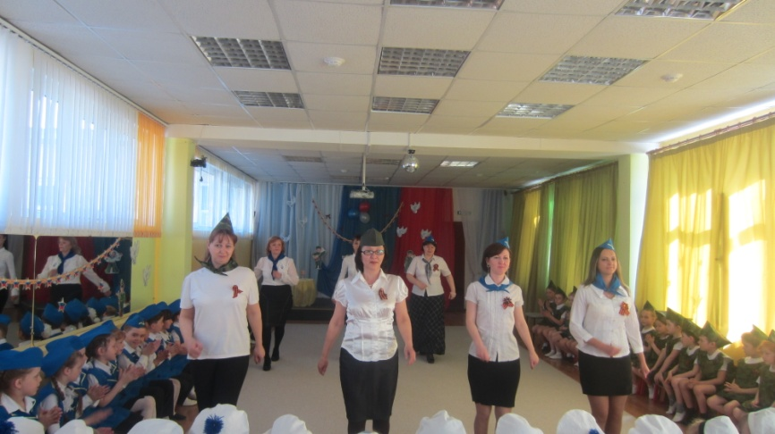

Сотрудничество с родителями, встречи с известными людьми города, с сотрудниками культурно-досуговых организаций